Внутрішні та зовнішні гіперпосилання
План:
- Завдання №1
- Завдання №2
- Завдання №3
- Нові використані теги
Завдання №1
Скачайте тут потрібні файли
Створити дві версії Web-сторінки "Періоди розвитку Землі".
В першій версії
- використати внутрішні гіперпосилання, які забезпечать перехід до того чи іншого розділу однієї сторінки
- Створити гіперпосилання "первісна людина", яке дозволить переглянути зображення первісних людей в новому вікні браузера
План створення першої версії сторінки:
- відкрити файл "era.html" (він містить список періодів розвитку Землі та розповіді про кожен з них)
- створити 3 внутрішні гіперпосилання для переміщення до тої чи іншої розповіді про відповідний період
- створити зовнішнє гіперпосилання на зображення первісної людини "man.gif". Зображення повинно відкриватися в новому вікні
- змінити колір невикористаних гіперпосилань на green.
В другій версії
- використати зовнішні гіперпосилання, які будуть пов'язувати назви періодів з текстами про відповідні періоди, що містяться в окремих Web-сторінках.
План створення другої версії сторінки:
- відкрити файл "era_0.html", який містить лише список періодів розвитку Землі. Розповідь про кожний із періодів міститься в окремому HTML-файлі ("era_1.html", "era_2.html", "era_3.html")
- створити зовнішні гіперпосилання на кожний з трьох HTML-файлів
- змінити колір невикористаних гіперпосилань на green.

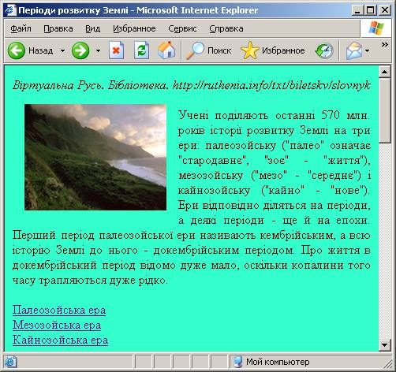

Завдання №2
Скачайте тут потрібні файли
Відкрийте Web-сторінку printers.html. Вона містить інформацію про види принтерів (матричний, струменевий і лазерний).
Створіть зміст статті (список видів принтерів).
Перетворіть кожен елемент списку у внутрішні гіперпосилання на відповідну статтю.
Нижче списку створіть посилання на сайт інтернет-магазину, що має адресу: http://rozetka.com.ua.
Встановіть колір fuchsia для гіперпосилань, які ще не використовувалися і red для тих, які вже були активізовані.

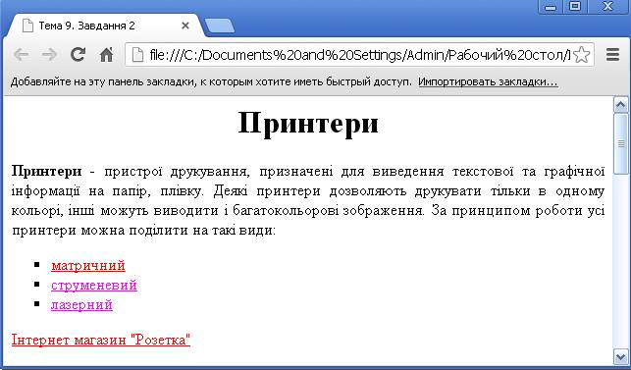

Завдання №3
Скачайте тут потрібні файли
Відкрийте файл "gloria.html".
Розташуйте зображення і заголовки згідно зразка.
Поруч із назвами 3, 7 і 9 пісень створіть гіперпосилання "(текст пісні)" для переходу до файлів "song_3.html", "song_7.html", "song_9.html", які містять тексти відповідних пісень.
В кінці кожного тексту пісні створіть гіперпосилання "назад", яке дозволить повернутися до Web-сторінки із списком пісень.
У файлі "song_3.html" після назви пісні створіть посилання "прослухати фрагмент", що дозволить прослухати фрагмент даної пісні "okean_elzy.mp3"

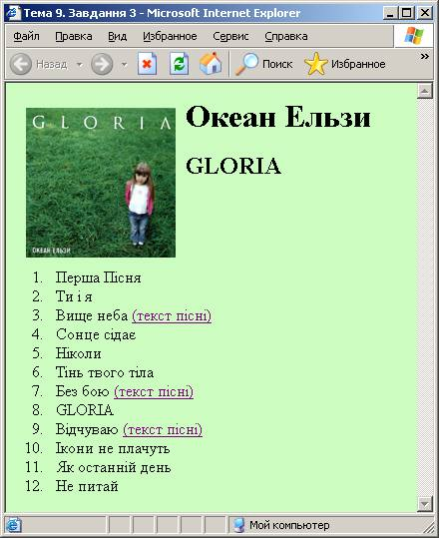

Нові використані теги
<A> ... </A> - тег гіперпосилання
параметри:
- href='#ім'я мітки або повна адреса знаходження файлу' - вказується там звідки можна перейти на ім'я мітки
- name='ім'я мітки' - створює мітку куди переходити по гіперпосиланню
- target='blank' - задається, щоб гіперпосилання відкривалось в новому вікні браузера
- title='текст підказки' - підказка, яка появляється при наведенні курсора на гіперпосилання
Для задавання кольору гіперпосилань використовують параметри(атрибути) тегу <BODY>
- link='green' - визаначає колір посилань, які ще не використовувались
- vlink='black' - визаначає колір використаних посилань
- alink='red' - визаначає колір посилань в момент його активізації

